JĘZYK ANGIELSKI DLA 3-4 latków
Temat: Happy Easter.
Słownictwo:
Easter - Wielkanoc
Easter lamb - baranek wielkanocny
Easter chick - kurczaczek wielkanocny
Easter basket - koszyk wielkanocny
Easter bunny - zajączek wielkanocny
Easter egg – pisanka
head- głowa
nose – nos
eyes – oczy
ears- uszy

1. Na początku proponuję powitanie znaną przez dzieci piosenką:
https://www.youtube.com/watch?v=tVlcKp3bWH8
2. Proszę przypomnieć wraz z dzieckiem słownictwo zaprezentowane w prezentacji multimedialnej dla 3-4 latków.
3. Proszę pokazać dzieciom zajączka i poprosić o pokazanie następujących części ciała zadając pytanie:
Where is a head? head – głowa
Where is a nose? nose – nos
Where are eyes? eyes – oczy
Where are ears? ears – uszy
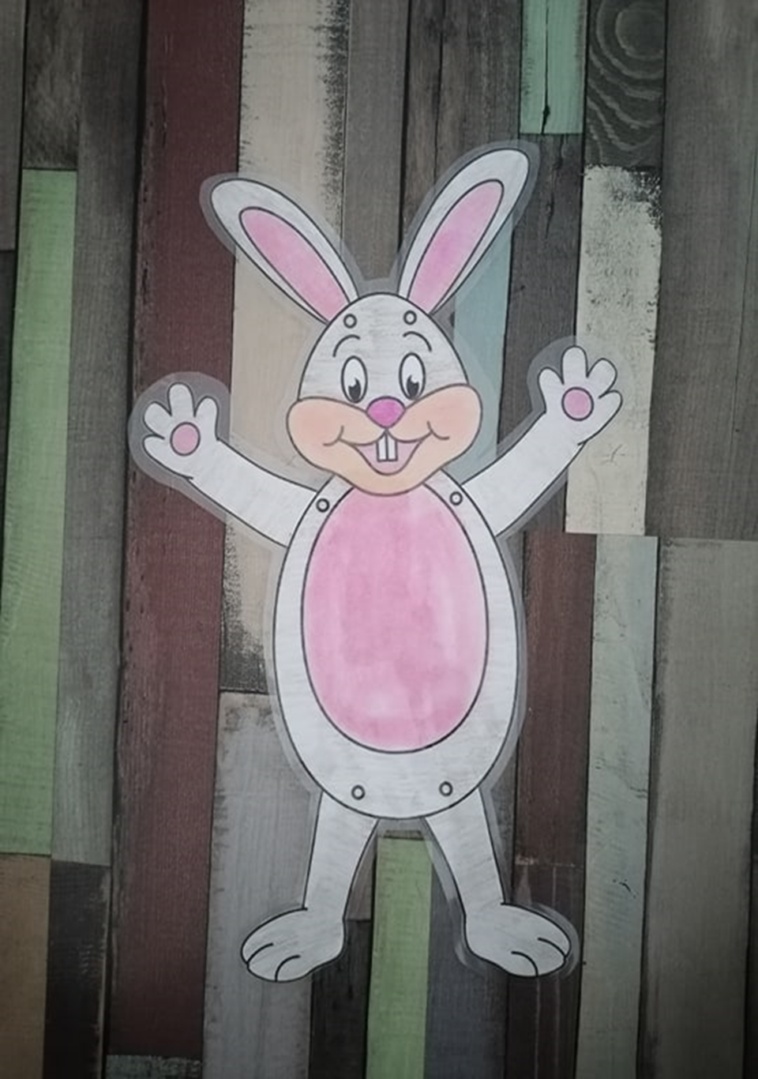

4. Propozycją kolejnej aktywności jest zabawa przy piosence i naśladowanie zajączków.

Hop – kicajcie i skaczcie
Run – biegajcie w miejscu
Walk – spacerujcie
Skip – przeskakujcie z nogi na nogę
Stop – zatrzymajcie się
https://www.youtube.com/watch?v=Tyyh8rhwKQ8

Na zakończenie pragnę życzyć wszystkim HAPPY EASTER!
Pani Asia

